TRƯỜNG ĐẠI HỌC KINH DOANH VÀ CÔNG NGHỆ HÀ NỘI
KHOA CÔNG NGHỆ THÔNG TIN

Đồ án điện toán đám mây
Đề tài : quản trị web server
Web bán thuốc

Họ tên: Nguyễn Thành Nam
MSV:2924123910
Lớp:TH29.16

Hà Nội, 2026

Contents
CHƯƠNG 1. GIỚI THIỆU 1
1.1. Đặt vấn đề 1
1.2. Mục tiêu đề tài 1
1.3. Đối tượng và phạm vi nghiên cứu 2
CHƯƠNG 2. TỔNG QUAN VỀ ĐIỆN TOÁN ĐÁM MÂY 2
2.1. Định nghĩa về điện toán đám mây 2
2.2. Các mô hình triển khai đám mây (Deployment Models) 2
2.3. Các thành phần và mô hình dịch vụ (Service Models) 3
2.3.1. IaaS - Infrastructure as a Service 3
2.3.2. PaaS - Platform as a Service (Trọng tâm của đồ án) 3
2.3.3. SaaS - Software as a Service 3
2.4. Công nghệ ảo hóa và Container (CaaS) 3
2.5. An toàn và bảo mật thông tin trên đám mây 3
2.6. Thách thức và giải pháp 4
CHƯƠNG 3. CÔNG NGHỆ ẢO HÓA ĐÁM MÂY 4
3.1. Khái niệm về ảo hóa đám mây 4
3.2. Ứng dụng ảo hóa đám mây trong triển khai thực tế 4
3.3. Một số nhà cung cấp dịch vụ đám mây tiêu biểu 5
3.4. Nhu cầu người dùng và tính linh hoạt 5
3.5. An toàn và bảo mật dữ liệu trên Cloud 5
CHƯƠNG 4. TRIỂN KHAI HỆ THỐNG QUẢN LÝ DƯỢC PHẨM TRÊN CLOUD SERVER 6
4.1. Lựa chọn hạ tầng triển khai 6
4.2. Các thành phần hạ tầng trong hệ thống 6
4.2.1. Quản lý mã nguồn với GitHub (CI/CD) 6
4.2.2. Backend Cloud Server (Render) 6
4.2.3. Cloud Database Server (Aiven) 6
4.3. Mô phỏng quá trình triển khai thực tế (Demo) 6
HÌNH ẢNH MINH CHỨA DEMO 7
4.4. Thuận lợi và khó khăn khi triển khai 9

CHƯƠNG 1. GIỚI THIỆU

1.1. Đặt vấn đề
Điện toán đám mây (Cloud Computing) là một thuật ngữ không còn xa lạ trong thời đại cách mạng công nghiệp 4.0. Với sự bùng nổ của dữ liệu và nhu cầu truy cập thông tin mọi lúc mọi nơi, điện toán đám mây đã trở thành nền tảng cốt lõi cho sự phát triển của các doanh nghiệp và tổ chức. Thay vì phải duy trì các máy chủ vật lý cồng kềnh và tốn kém, các đơn vị hiện nay có thể dễ dàng tiếp cận nguồn tài nguyên máy tính khổng lồ dưới dạng các dịch vụ trực tuyến.
Trong lĩnh vực y tế và dược phẩm, việc quản lý dữ liệu thuốc, đơn hàng và thông tin khách hàng đòi hỏi tính chính xác, bảo mật và khả năng sẵn sàng cao. Một hệ thống quản lý dược phẩm truyền thống chạy trên máy tính cục bộ (Localhost) thường gặp nhiều hạn chế về khả năng mở rộng, rủi ro mất mát dữ liệu khi hỏng hóc phần cứng và khó khăn trong việc kết nối từ xa.
Trước thực trạng đó, nhu cầu chuyển đổi các ứng dụng quản lý sang môi trường điện toán đám mây trở nên cấp thiết hơn bao giờ hết. Sử dụng các dịch vụ đám mây không chỉ là giải pháp tối ưu để đảm bảo an toàn dữ liệu thông qua các cơ chế sao lưu tự động mà còn cung cấp khả năng triển khai linh hoạt (Deployment), giúp người dùng vận hành hệ thống chỉ sau vài phút cấu hình mà không cần kiến thức chuyên sâu về hạ tầng mạng hay ảo hóa phần cứng.
Trong báo cáo bài tập lớn này, em lựa chọn đề tài: "Tìm hiểu công nghệ ảo hóa đám mây và triển khai hệ thống quản lý dược phẩm Nam Nguyễn Pharma trên nền tảng Cloud Service".

1.2. Mục tiêu đề tài
- Về lý thuyết: Tìm hiểu sâu về các mô hình dịch vụ đám mây (IaaS, PaaS, SaaS, DBaaS) và công nghệ ảo hóa đang được áp dụng trong thực tế.
- Về thực hành: * Thiết kế và xây dựng ứng dụng web quản lý thuốc hoàn chỉnh bằng ngôn ngữ lập trình JavaScript (Node.js/Express) cho Backend và HTML/CSS/JS cho Frontend.
- Triển khai cơ sở dữ liệu MySQL trên nền tảng đám mây Aiven nhằm đảm bảo tính đồng bộ và bảo mật qua SSL.
-Sử dụng dịch vụ Render (PaaS) để vận hành mã nguồn Backend và Netlify để phân phối giao diện Frontend tới người dùng cuối.
-Kiểm tra khả năng tương tác giữa các dịch vụ đám mây khác nhau trong cùng một hệ sinh thái ứng dụng.

1.3. Đối tượng và phạm vi nghiên cứu
-Đối tượng nghiên cứu: Các dịch vụ điện toán đám mây hiện đại bao gồm: GitHub (quản lý mã nguồn), Render (Web Service), Aiven (Cloud Database) và Netlify (Web Hosting).
-Phạm vi nghiên cứu: Triển khai một hệ thống quản lý dược phẩm thực tế với các chức năng: Xem danh sách thuốc, chi tiết sản phẩm, quản lý tài khoản người dùng và thao tác dữ liệu (CRUD) trực tiếp trên đám mây.

CHƯƠNG 2. TỔNG QUAN VỀ ĐIỆN TOÁN ĐÁM MÂY

2.1. Định nghĩa về điện toán đám mây
Điện toán đám mây (Cloud Computing) là việc cung cấp các tài nguyên CNTT theo yêu cầu thông qua Internet với chính sách thanh toán theo mức sử dụng. Thay vì phải đầu tư, sở hữu và duy trì các trung tâm dữ liệu vật lý tốn kém, người dùng có thể truy cập các dịch vụ công nghệ như sức mạnh tính toán, lưu trữ cơ sở dữ liệu từ các nhà cung cấp như Amazon Web Services (AWS), Google Cloud, hoặc các nền tảng chuyên biệt như Render và Aiven.

2.2. Các mô hình triển khai đám mây (Deployment Models)
Để triển khai hệ thống Nam Nguyễn Pharma, chúng ta cần hiểu rõ các mô hình để lựa chọn phương án tối ưu:
-Đám mây công cộng (Public Cloud): Toàn bộ hạ tầng được sở hữu và vận hành bởi nhà cung cấp dịch vụ (như Render, Netlify). Đây là mô hình em lựa chọn cho đồ án vì tính linh hoạt và chi phí thấp (sử dụng gói Free Tier).
-Đám mây riêng tư (Private Cloud): Tài nguyên được sở hữu riêng bởi một tổ chức, thường dùng cho các hệ thống yêu cầu bảo mật nội bộ cực cao.
-Đám mây kết hợp (Hybrid Cloud): Kết hợp giữa Public và Private Cloud, cho phép chia sẻ dữ liệu và ứng dụng giữa hai môi trường để tối ưu hóa hiệu suất và bảo mật.

2.3. Các thành phần và mô hình dịch vụ (Service Models)

2.3.1. IaaS - Infrastructure as a Service
Cung cấp tài nguyên ảo hóa như máy chủ, lưu trữ và mạng. Người dùng có quyền kiểm soát cao nhất đối với hệ điều hành.
- Ví dụ: AWS EC2, Azure VM.

2.3.2. PaaS - Platform as a Service (Trọng tâm của đồ án)
Cung cấp các công cụ và nền tảng để phát triển, quản lý và triển khai ứng dụng mà không cần quản trị hạ tầng bên dưới.
-Render: Được sử dụng để triển khai Backend Node.js. Render lo phần cấu hình Server, Node runtime và mạng.
-Netlify: Được sử dụng để triển khai Frontend. Tự động hóa quá trình đóng gói và phân phối giao diện web.
-Aiven: Cung cấp DBaaS (Database as a Service), một dạng chuyên biệt của PaaS, giúp quản trị MySQL hoàn toàn trên đám mây.

2.3.3. SaaS - Software as a Service
Cung cấp phần mềm hoàn chỉnh qua Internet. Người dùng cuối chỉ cần sử dụng qua trình duyệt. Sau khi hoàn thành, hệ thống Nam Nguyễn Pharma chính là một sản phẩm SaaS phục vụ việc quản lý thuốc.

2.4. Công nghệ ảo hóa và Container (CaaS)
Trong đồ án, công nghệ ảo hóa đóng vai trò then chốt:
-Ảo hóa mức hệ điều hành (Container): Render sử dụng công nghệ Container để đóng gói code Node.js của em vào các "vùng chứa" biệt lập. Điều này giúp ứng dụng chạy ổn định, không bị ảnh hưởng bởi môi trường bên ngoài.
-Lợi ích: Các Container sử dụng ít tài nguyên hơn máy ảo (VM) truyền thống, khởi động nhanh và dễ dàng mở rộng khi lượng người dùng truy cập web thuốc tăng cao.

2.5. An toàn và bảo mật thông tin trên đám mây
Đối với một hệ thống nhà thuốc, bảo mật dữ liệu khách hàng và danh mục thuốc là ưu tiên hàng đầu. Trong đồ án này, các biện pháp bảo mật sau được áp dụng:
-Mã hóa SSL/TLS: Toàn bộ kết nối giữa Backend (Render) và Database (Aiven) được mã hóa. Điều này đảm bảo dữ liệu không bị đánh cắp khi truyền tải trên mạng Internet.
-Quản lý quyền truy cập: Sử dụng các biến môi trường (Environment Variables) để ẩn thông tin mật khẩu Database khỏi mã nguồn công khai trên GitHub.

2.6. Thách thức và giải pháp
-Tính sẵn sàng: Dịch vụ đám mây có thể gặp sự cố (downtime). Giải pháp là sử dụng các nhà cung cấp uy tín như Render có cam kết thời gian hoạt động cao.
-Bảo mật: Việc tập trung dữ liệu trên mây dễ bị tấn công. Giải pháp là tuân thủ các giao thức bảo mật hiện đại và mã hóa dữ liệu.

CHƯƠNG 3. CÔNG NGHỆ ẢO HÓA ĐÁM MÂY

3.1. Khái niệm về ảo hóa đám mây
Ảo hóa (Virtualization) là công nghệ cho phép tách rời phần cứng vật lý khỏi các tài nguyên CNTT. Bằng cách sử dụng một lớp phần mềm gọi là Hypervisor, ảo hóa cho phép tạo ra nhiều môi trường máy tính ảo (Virtual Machines - VM) trên một hệ thống phần cứng duy nhất.
Đối với dự án Nam Nguyễn Pharma, công nghệ ảo hóa giúp chúng ta vận hành cơ sở dữ liệu và mã nguồn ứng dụng trên các máy chủ từ xa mà không cần sở hữu thiết bị vật lý tại chỗ.

3.2. Ứng dụng ảo hóa đám mây trong triển khai thực tế
Công nghệ ảo hóa mang lại nhiều lợi ích thiết thực, đặc biệt là trong quá trình phát triển dự án này:
- Chạy các chương trình không tương thích: Tạo ra môi trường ảo phù hợp với phiên bản Node.js yêu cầu để vận hành ứng dụng Backend.
- Môi trường thử nghiệm an toàn (Sandboxing): Giúp kiểm thử mã nguồn mới, thử nghiệm cấu hình kết nối Database mà không làm ảnh hưởng đến hệ thống đang hoạt động.
- Ảo hóa Database (DBaaS): Thay vì cài đặt MySQL cục bộ, chúng ta sử dụng dịch vụ ảo hóa của Aiven. Điều này giúp tách biệt tầng dữ liệu, dễ dàng quản lý và truy cập từ mọi nơi.
- Triển khai bằng Container (CaaS): Đây là công nghệ ảo hóa hiện đại nhất được áp dụng trong dự án thông qua nền tảng Render. Thay vì ảo hóa toàn bộ hệ điều hành (như VM), Container chỉ ảo hóa ở cấp độ ứng dụng, giúp việc triển khai nhanh chóng và tiết kiệm tài nguyên.

3.3. Một số nhà cung cấp dịch vụ đám mây tiêu biểu
Bên cạnh các nhà cung cấp nội địa như Viettel, Mắt Bão, TPCloud, trong đồ án này em tập trung sử dụng các nhà cung cấp dịch vụ đám mây toàn cầu có khả năng hỗ trợ triển khai tự động (CI/CD) mạnh mẽ:
-Render: Nền tảng PaaS hiện đại giúp triển khai ứng dụng Node.js thông qua công nghệ Container hóa.
-Aiven: Chuyên cung cấp các dịch vụ dữ liệu ảo hóa trên đám mây với độ ổn định cao.
-Netlify: Nhà cung cấp dịch vụ lưu trữ và phân phối nội dung web tĩnh thông qua mạng lưới CDN ảo hóa toàn cầu.

3.4. Nhu cầu người dùng và tính linh hoạt
-Trên thế giới: Xu hướng dịch chuyển sang mô hình "Serverless" và "Cloud-native" đang phát triển mạnh. Các startup ưu tiên dùng dịch vụ như Render/Aiven vì chi phí thấp (Pay-as-you-go) và khả năng mở rộng (Scale-up) cực kỳ dễ dàng.
-Tại Việt Nam: Các doanh nghiệp đang dần tiếp cận với việc đưa hệ thống quản lý lên mây để tối ưu hóa quy trình vận hành và tránh rủi ro mất mát dữ liệu do hỏng hóc phần cứng tại chỗ.

3.5. An toàn và bảo mật dữ liệu trên Cloud
Bảo mật là yếu tố sống còn khi đưa hệ thống Nam Nguyễn Pharma lên đám mây. Dự án đã tuân thủ các tiêu chuẩn bảo mật sau:
-Chứng chỉ SSL/TLS: Đảm bảo mọi luồng dữ liệu giữa trình duyệt, Backend và Database đều được mã hóa. Điều này được minh chứng qua biểu tượng "ổ khóa xanh" khi truy cập link web.
-Xác thực đa yếu tố và Mật khẩu mạnh: Bảo vệ tài khoản quản trị trên Render và Aiven.
-Biến môi trường (Environment Variables): Toàn bộ thông tin nhạy cảm (mật khẩu Database, API key) được lưu trữ trong cấu hình đám mây của Render thay vì ghi trực tiếp trong mã nguồn, ngăn chặn rò rỉ dữ liệu khi đẩy code lên GitHub.
-Mã hóa điểm cuối (End-to-End Encryption): Đảm bảo tính toàn vẹn của dữ liệu dược phẩm và thông tin người dùng trong cơ sở dữ liệu.

CHƯƠNG 4. TRIỂN KHAI HỆ THỐNG QUẢN LÝ DƯỢC PHẨM TRÊN CLOUD SERVER

4.1. Lựa chọn hạ tầng triển khai
Thay vì sử dụng máy chủ vật lý cài đặt vCenter/ESXi (vốn đòi hỏi chi phí phần cứng cao và quản trị phức tạp), hệ thống Nam Nguyễn Pharma được triển khai trên các nền tảng đám mây hiện đại (PaaS và DBaaS). Lựa chọn này giúp hệ thống đạt được độ ổn định tối đa và khả năng truy cập toàn cầu.

4.2. Các thành phần hạ tầng trong hệ thống

4.2.1. Quản lý mã nguồn với GitHub (CI/CD)
GitHub đóng vai trò là "trạm trung chuyển" dữ liệu. Mỗi khi mã nguồn được cập nhật, các dịch vụ Cloud (Render, Netlify) sẽ tự động nhận diện và triển khai bản mới nhất (Continuous Deployment).

4.2.2. Backend Cloud Server (Render)
-Công nghệ: Sử dụng Node.js vận hành trên các Container ảo hóa.
-Tính năng: Tự động quản lý tài nguyên CPU/RAM, hỗ trợ SSL miễn phí và cung cấp giao diện quản lý log trực quan.
-Cơ chế: Render đóng vai trò là Web Server trung tâm, xử lý các logic nghiệp vụ và kết nối dữ liệu.

4.2.3. Cloud Database Server (Aiven)
-Dịch vụ: Managed MySQL Service.
-Tính năng: Tự động sao lưu, mã hóa SSL cho mọi kết nối và cung cấp bảng điều khiển hiệu suất thời gian thực.

4.3. Mô phỏng quá trình triển khai thực tế (Demo)
Dưới đây là các bước thực tế sinh viên đã thực hiện để đưa hệ thống Nam Nguyễn Pharma lên đám mây:
- B1 (Chuẩn bị dữ liệu): Xuất cấu trúc cơ sở dữ liệu (file .sql) từ localhost và nhập vào Aiven MySQL.
- B2 (Cấu hình bảo mật): Thiết lập biến môi trường (Environment Variables) trên Render để bảo vệ mật khẩu Database.
- B3 (Thiết lập SSL): Cấu hình mã nguồn kết nối MySQL với tham số rejectUnauthorized: false để chấp nhận chứng chỉ SSL từ Cloud Server.
- B4 (Triển khai Backend): Thực hiện git push mã nguồn lên GitHub để Render tự động build và chạy Server.
- B5 (Triển khai Frontend): Cấu hình link API trong các file Javascript, nén mã nguồn Frontend và upload lên Netlify.
- B6 (Kiểm tra hệ thống): Truy cập link public để kiểm tra khả năng thêm/sửa/xóa thuốc trực tiếp trên môi trường online.

HÌNH ẢNH MINH CHỨA DEMO
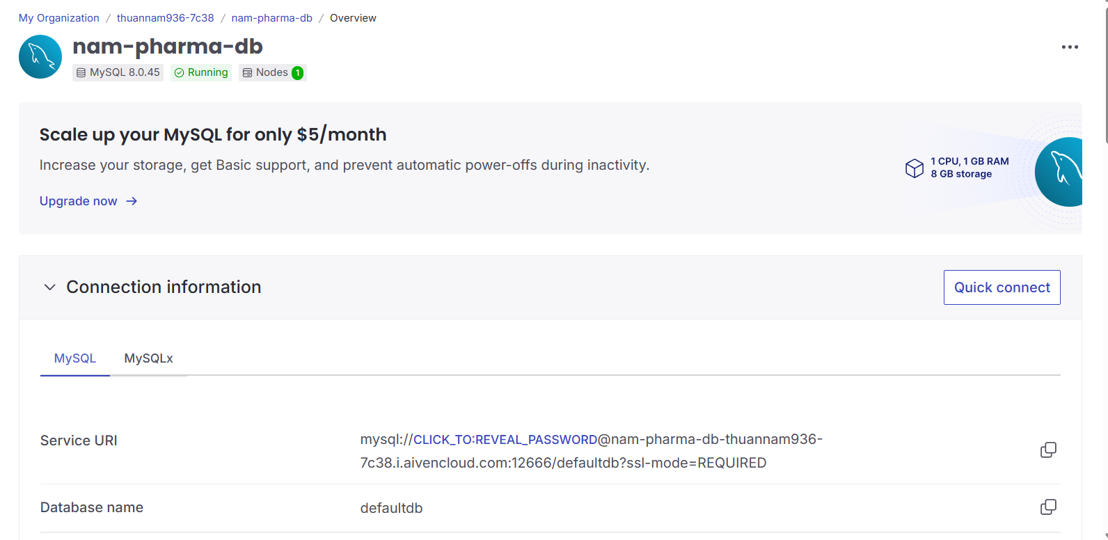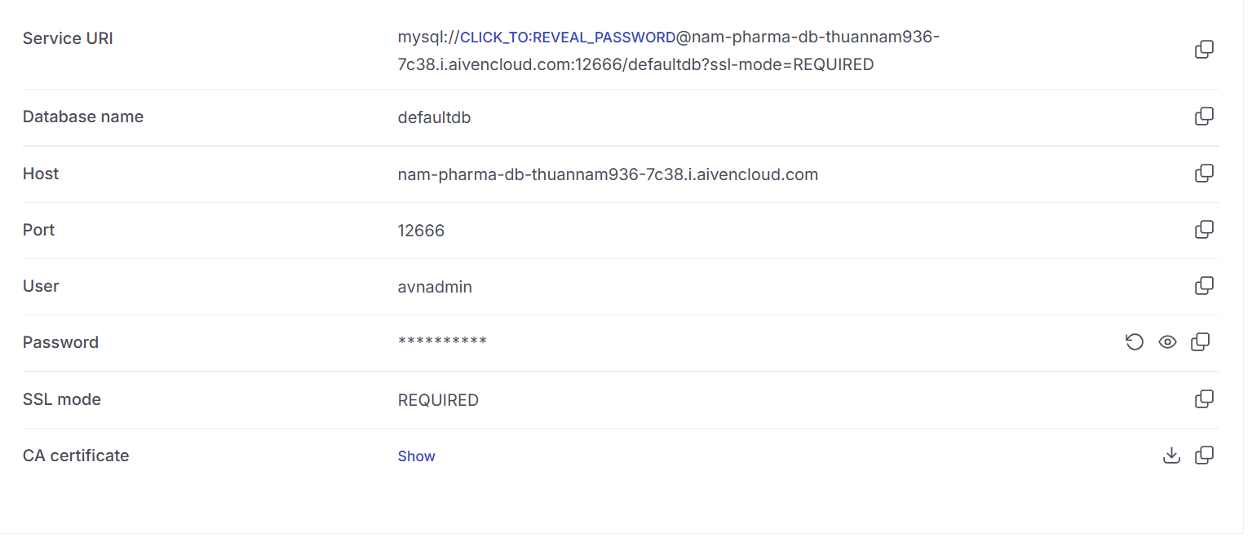
Hình 1: Quản lý Database trên Aiven.

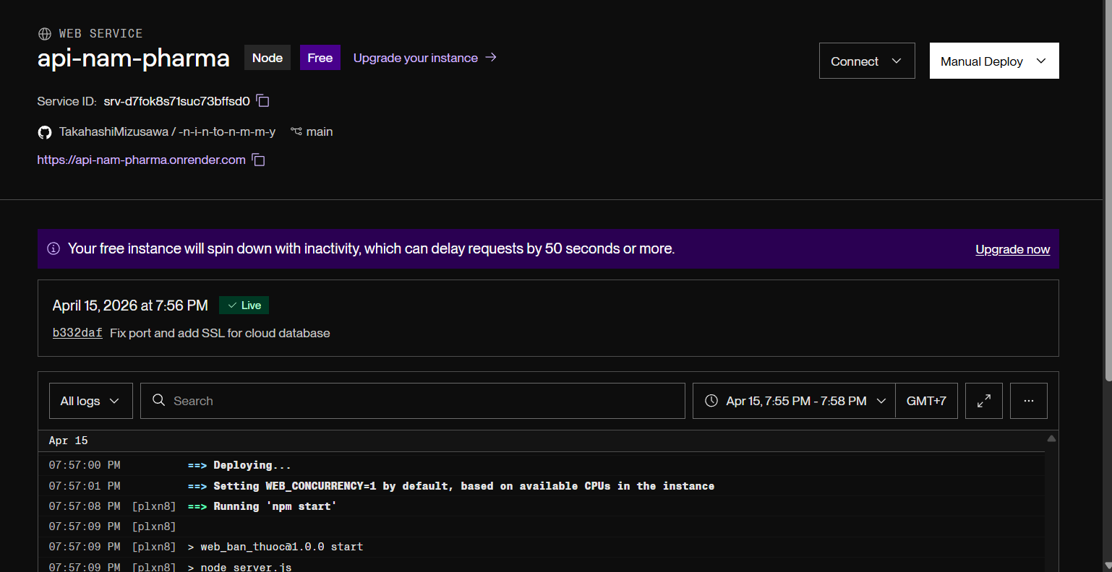
Hình 2: Giao diện quản lý dịch vụ trên Render.
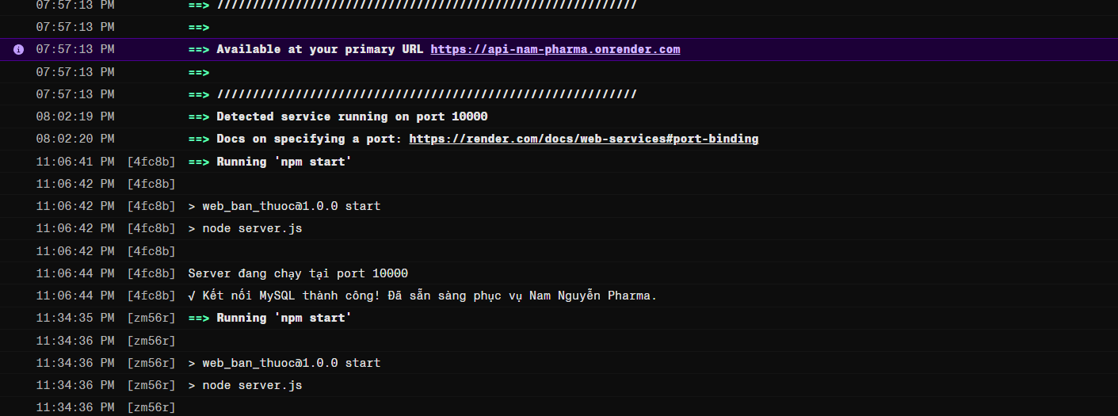
Hình 3: Nhật ký kết nối (Logs) thành công.

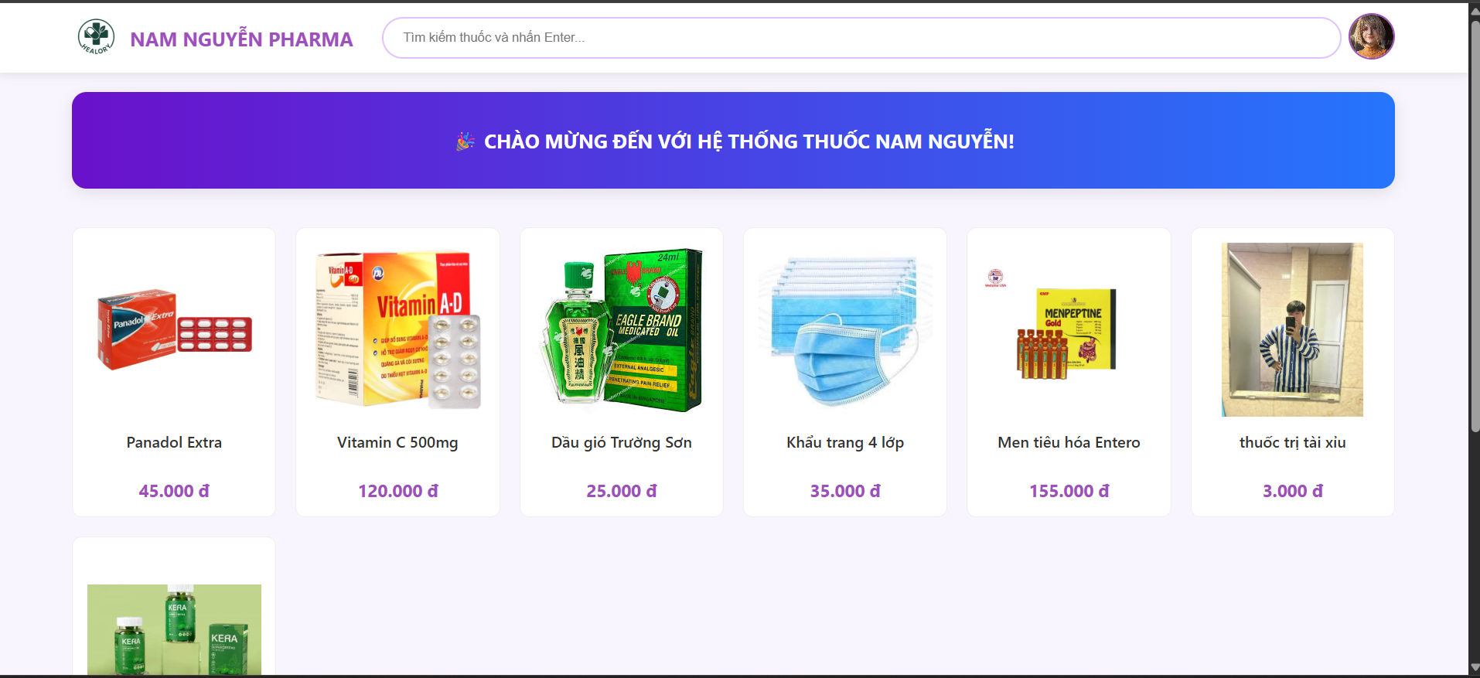
Hình 4: Kết quả cuối cùng.

4.4. Thuận lợi và khó khăn khi triển khai

4.4.1. Thuận lợi
-Chi phí 0 đồng: Tận dụng tối đa các gói dịch vụ miễn phí của Render, Aiven và Netlify nhưng vẫn đảm bảo hiệu năng cao.
-Tính cơ động: Không cần máy chủ phần cứng mạnh mẽ tại nhà. Toàn bộ quá trình triển khai và quản trị đều thực hiện qua trình duyệt web.
-Bảo mật cao: Dữ liệu được bảo vệ bởi các tiêu chuẩn quốc tế của nhà cung cấp dịch vụ Cloud.

4.4.2. Khó khăn
-Giới hạn gói Free: Các dịch vụ miễn phí thường có giới hạn về băng thông và sẽ "ngủ" (Sleep) nếu không có người truy cập trong thời gian dài (phải đợi vài giây để khởi động lại).
-Phụ thuộc vào Internet: Nếu đường truyền mạng không ổn định, việc quản trị và truy cập dữ liệu sẽ bị gián đoạn.

